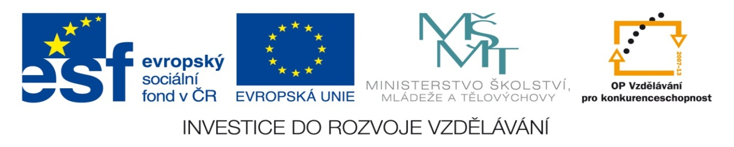

NÁZEV: VY_32_INOVACE_26_HČ
ČÍSLO PROJEKTU: CZ.1.07/1.4.00/21.1700
NÁZEV PROJEKTU: Moderní škola 2011
ŠKOLA: Základní škola a Mateřská škola Nemilany
VYUČUJÍCÍ: Mgr. Renata Pospiechová
TÉMATICKÁ OBLAST: Český jazyk 5.ročník

PŘEDMĚT: Č ROČNÍK: 5. POČET ŽÁKŮ: 20

EVALUACE: 25.01.2012 (10 min)

NÁZEV MATERIÁLU: Osmisměrka - opakování je x ě

TYP DOKUMENTU: Microsoft Word

ANOTACE:
Materiál je určen pro práci na interaktivní tabuli.
Žáci vybírají ze dvojic slov tu správnou a vyhledávají je v osmisměrce. Materiál obsahuje také řešení úkolu.

OPAKOVÁNÍ - JE- x –Ě-
O | B | T | A | N | D | E | J | B | O
A | V | A | K | N | Ě | P | J | V | E
V | Ě | D | E | C | V | O | I | Ě | T
O | E | L | A | M | E | D | R | T | T
T | B | I | D | Z | E | J | V | R | I
E | K | Ě | Y | J | T | E | E | N | V
J | M | O | D | Ě | Ř | Z | E | Í | E
D | P | L | D | A | V | D | E | K | J
A | B | Ě | Ž | E | C | C | A | R | B
N | V | O | Ý | N | M | E | J | B | O

Z následujících dvojic vyber tu správnou a vyškrtni ji v osmisměrce:
OBJEVIT – OBĚVIT, BJEŽEC - BĚŽEC, PĚNKAVA - PJENKAVA, VJEDĚT - VĚDĚT, VĚZD - VJEZD, PODJEZD - POTJEZD, OBĚD - OBJED, OBĚDNAT - OBJEDNAT, OBĚMNÝ - OBJEMNÝ, VJEDEC - VĚDEC, VĚTRNÍK - VJETRNÍK, NATJET – NADJET
(bez tajenky)

OPAKOVÁNÍ - JE- x –Ě- ŘEŠENÍ
O | B | T | A | N | D | E | J | B | O
A | V | A | K | N | Ě | P | J | V | E
V | Ě | D | E | C | V | O | I | Ě | T
O | E | L | A | M | E | D | R | T | T
T | B | I | D | Z | E | J | V | R | I
E | K | Ě | Y | J | T | E | E | N | V
J | M | O | D | Ě | Ř | Z | E | Í | E
D | P | L | D | A | V | D | E | K | J
A | B | Ě | Ž | E | C | C | A | R | B
N | V | O | Ý | N | M | E | J | B | O

Z následujících dvojic vyber tu správnou a vyškrtni ji v osmisměrce:
OBJEVIT – OBĚVIT, BJEŽEC - BĚŽEC, PĚNKAVA - PJENKAVA, VJEDĚT - VĚDĚT, VĚZD - VJEZD, PODJEZD - POTJEZD, OBĚD - OBJED, OBĚDNAT - OBJEDNAT, OBĚMNÝ - OBJEMNÝ, VJEDEC - VĚDEC, VĚTRNÍK - VJETRNÍK, NATJET – NADJET

